|  |  |  |  |
| --- | --- | --- | --- |
| МІНІСТЕРСТВО ОСВІТИ І НАУКИ УКРАЇНИ КИЇВСЬКИЙ НАЦІОНАЛЬНИЙ УНІВЕРСИТЕТ імені Тараса Шевченка ФАКУЛЬТЕТ ІНФОРМАЦІЙНИХ ТЕХНОЛОГІЙ  **Кафедра програмних систем і технологій**  Дисципліна  **«Архітектура та проектування програмного забезпечення»**  **Лабораторна робота № 7**  «Дослідження шаблонів проектування»  **на тему:**  **«**Онлайн клієнт для погодних даних**»** | | | |
| **Виконав:** | Гоша Давід | **Перевірив**: | Берестов Д.С |
| Група | ІПЗ-23 | Дата перевірки |  |
| Форма навчання | денна | Оцінка |  |
| Спеціальність | 121 |
| 2022 | | | |

**Мета практикуму** – отримати практичні навички застосування шаблонів проектування для підвищення внутрішньої якості ПЗ.

**Тема проекту** – «Онлайн клієнт для погодних даних».

**Застосування проекту** - Проект розробляється та проектується з метою публікації прогнозів погодних даних..

Завдання

1. Вивчити матеріали лекцій про шаблони проектування.
2. Написати маленьке невелике застосування із застосуванням шаблону проектування. Варіант завдання вибрати з таблиці (наступний слайд).
3. Проаналізувати код застосування (вашого проекту) з метою виявлення його ділянок, де необхідно/слід було б застосувати шаблон проектування.
4. Виконати реструктуризацію коду для внесення шаблону проектування.
5. Підготувати про проект 10хв.доповідь та 5-10хв. демонстрації. Доповідь: розглянути усі основні пункти попередніх звітів. Демонстрація: робоче застосування та доповідь про його реалізацію, особливості реалізації та архітектуру. Під час презентації усі члени команди повинні бути присутніми.
6. До звіту необхідно включити наступне: - Діаграма класів маленького застосування, що демонструє застосування відповідного шаблону проектування. - Діаграми класів, що показують фрагменти коду з низькою якістю, які потребують реструктуризації із застосуванням шаблонів проектування. - Обґрунтування вибору того чи іншого шаблону проектування в коді застосування.
7. **Діаграма класів маленького застосування, що демонструє застосування відповідного шаблону проектування:**

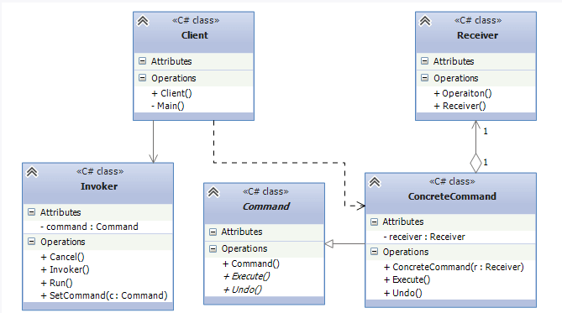

1. **Діаграми класів, що показують фрагменти коду з низькою якістю, які потребують реструктуризації із застосуванням шаблонів проектування:**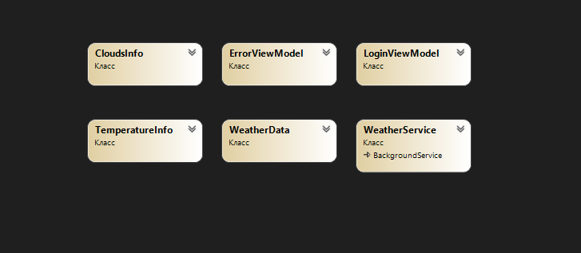
2. **Обґрунтування вибору того чи іншого шаблону проектування в коді застосування:**   
   Застосунок розроблявся за допомогою патерну MVP. Так як цей патрен має модульну архітектурут, то єксземпляри класів викликаються у ньому, і тому вони не агрегуються і не наслідуються. Це видно на другій діаграмі. Так як концепція передбачає таку поведінку, я нічого не виправляв.  
   За моїм варіантом я розробив невеликий застосунок за патерном Команда (Command Pattern). Це консольний застосунок, що просто друкує текстові поля у разі виклику методів.
3. **Висновок**

В ході даної лабораторної роботи ми написали маленьке невелике застосування із застосуванням шаблону проектування. Варіант завдання Команда (Command Pattern).

Проаналізували код застосування (нашого проекту) з метою виявлення його ділянок, де необхідно/слід було б застосувати шаблон проектування.

Виконали реструктуризацію коду для внесення шаблону проектування.